温馨提示：
此题库为Word版，请按住Ctrl,滑动鼠标滚轴，调节合适的观看比例，关闭Word文档返回原板块。
考点9 化学实验方案的设计与评价
非选择题
(2014·大纲版全国卷·29)苯乙酸铜是合成优良催化剂、传感材料——纳米氧化铜的重要前驱体之一。下面是它的一种实验室合成路线:
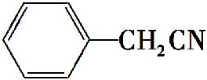+H₂O+H₂SO₄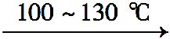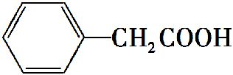+NH₄HSO₄
+Cu(OH)₂(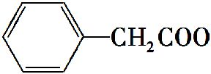)₂Cu+H₂O
制备苯乙酸的装置示意图如下(加热和夹持装置等略):
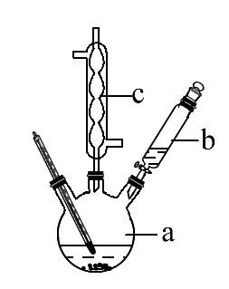
已知:苯乙酸的熔点为76.5℃,微溶于冷水,溶于乙醇。
回答下列问题:
(1)在250 mL三口瓶a中加入70 mL 70%硫酸。配制此硫酸时,加入蒸馏水与浓硫酸的先后顺序是 。
(2)将a中的溶液加热至100℃,缓缓滴加40 g苯乙腈到硫酸溶液中,然后升温至130℃继续反应。在装置中,仪器b的作用是 ;
仪器c的名称是 ,其作用是 。
反应结束后加适量冷水,再分离出苯乙酸粗品。加入冷水的目的是 。
下列仪器中可用于分离苯乙酸粗品的是 (填标号)。
A.分液漏斗 B.漏斗 C.烧杯 D.直形冷凝管 E.玻璃棒
(3)提纯粗苯乙酸的方法是 ,
最终得到44 g纯品,则苯乙酸的产率是 。
(4)用CuCl₂·2H₂O和NaOH溶液制备适量Cu(OH)₂沉淀,并多次用蒸馏水洗涤沉淀,判断沉淀洗干净的实验操作和现象是 。
(5)将苯乙酸加入到乙醇与水的混合溶剂中,充分溶解后,加入Cu(OH)₂搅拌
30 min,过滤,滤液静置一段时间,析出苯乙酸铜晶体,混合溶剂中乙醇的作用是 。
【解题指南】解答本题时应注意以下两点:
(1)根据物质的性质确定沉淀的洗涤方法和操作目的。
(2)了解物质分离操作的方法与所需仪器。
【解析】(1)硫酸溶于水放热。稀释时应该把浓硫酸加入水中。
(2)仪器c是球形冷凝管,起到冷凝回流作用,而b用于滴加反应物,加入冷水的目的是使苯乙酸结晶,因此分离的方法是过滤,而过滤用到漏斗、玻璃棒、烧杯。
(3)根据苯乙酸的性质知提纯它的方法是重结晶。
C₆H₅CH₂CN～C₆H₅CH₂COOH
117 136
40 m
m=46.5 g,则产率为44/46.5×100%≈95%
(4)检验沉淀是否洗净可取最后一次洗涤液,加入稀硝酸,再加硝酸银溶液,若没有白色沉淀生成,则沉淀洗涤干净。
(5)苯乙酸在水中的溶解度小,在乙醇中大,而乙醇与水互溶,因此乙醇的作用是增大苯乙酸的溶解度,便于充分反应。
答案:(1)先加水、再加入浓硫酸
(2)滴加苯乙腈 球形冷凝管 回流 便于苯乙酸析出 BCE
(3)重结晶 95%
(4)取少量洗涤液,加入稀硝酸,再加AgNO₃溶液,无白色浑浊出现
(5)增大苯乙酸溶解度,便于充分反应
关闭Word文档返回原板块。

